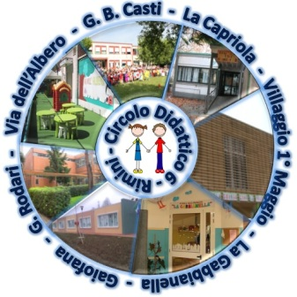 |  | 
CIRCOLO DIDATTICO 6 RIMINI
Via G. B. Casti n. 13 - 47923 – RIMINI
Tel. Fax 0541/386037-380363 - Mail: rnee01500n@istruzione.it;
Casella Pec: rnee01500n@pec.istruzione.it - Sito Web: scuole.rimini.com/cd6rimini.gov.it
Cod. Mecc. RNEE01500N DISTRETTO SCOLASTICO N. 46 Cod. Fisc. 82014350407

OGGETTO: Insegnamento della Religione Cattolica nella scuola primaria – indicazione di
Disponibilità dei docenti – Eventuale revoca della disponibilità .
C.M. n° 14 del 22/01/1991

__l __ sottoscritt __ __________________________________________________

nat__ a __________________________________ il _______________________________

residente a _________________________ insegnante con contratto a tempo indeterminato

in servizio nel plesso _______________________ classe/ sezione ____________________

D I C H I A R A

- di essere disponibile a svolgere l’insegnamento della Religione Cattolica ⁭

- di non essere disponibile a svolgere l’insegnamento della Religione Cattolica ⁭

Rimini, __________________________

_______________________________
(firma)

